МИНИСТЕРСТВО НАУКИ И ВЫСШЕГО ОБРАЗОВАНИЯ РОССИЙСКОЙ ФЕДЕРАЦИИ
Федеральное государственное бюджетное образовательное учреждение высшего образования
«РОССИЙСКИЙ БИОТЕХНОЛОГИЧЕСКИЙ УНИВЕРСИТЕТ»

Институт: Промышленной инженерии, информационных технологий и мехатроники
Кафедра: Информатика и вычислительная техника пищевых производств
Дисциплина: «Архитектура программных систем»

Практическая работа №4.2
Тема: Настройка удалённого сервера по SSH

Выполнила:
Магомедова Медина Зауровна
Группа: 25о-090301-ИБ/1
Преподаватель:
Сивцев Алексей Олегович

2026

Отчёт по практической работе №4.2
Тема: Настройка удалённого сервера по SSH.

Цель работы
Изучить основы Linux и настроить SSH-подключение к удалённому серверу.

Ход выполнения работы

Шаг 1
Импорт виртуальной машины Ubuntu Server в VirtualBox.
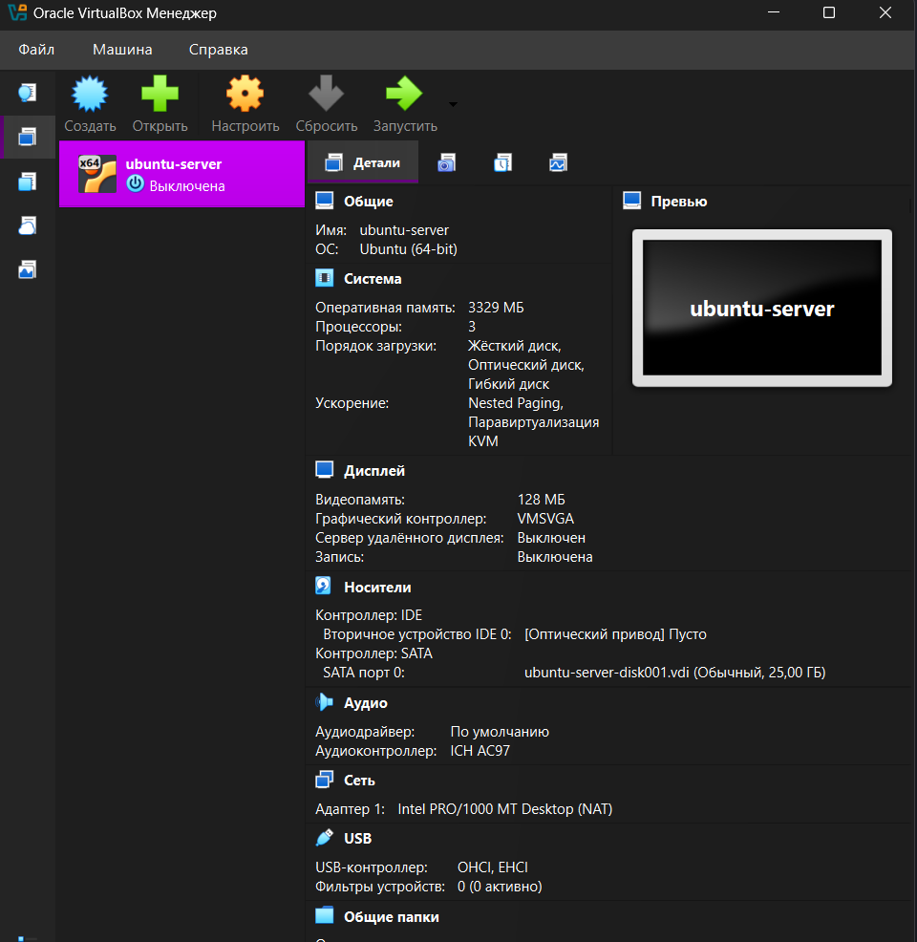

Шаг 2
Запуск Ubuntu Server и вход в систему.
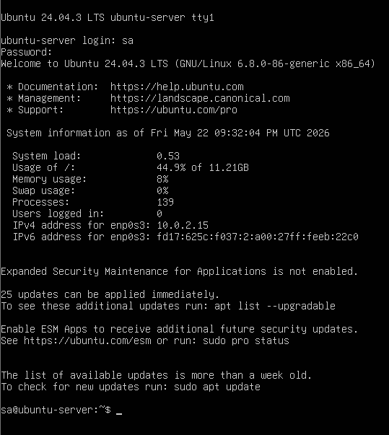

Шаг 3
Проверка состояния SSH-сервиса.
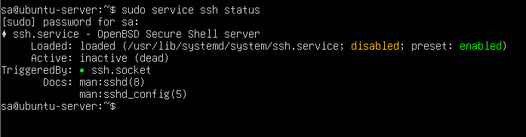

Шаг 4
Запуск SSH-сервиса.
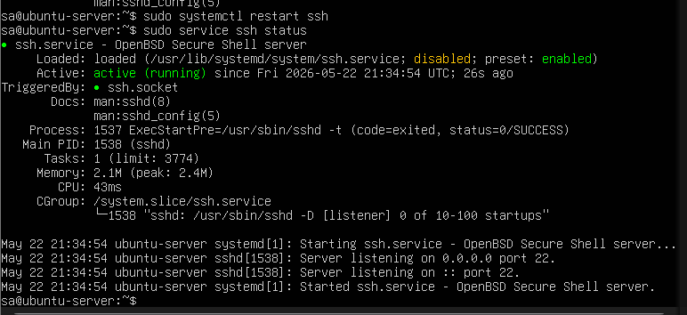

Шаг 5
Разрешение SSH-подключений через firewall.
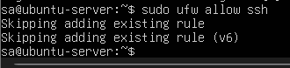

Шаг 6
Просмотр IP-адреса сервера.
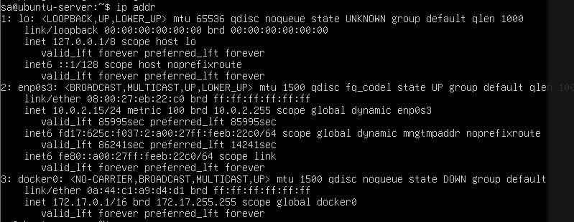

Шаг 7
Настройка проброса портов в VirtualBox.
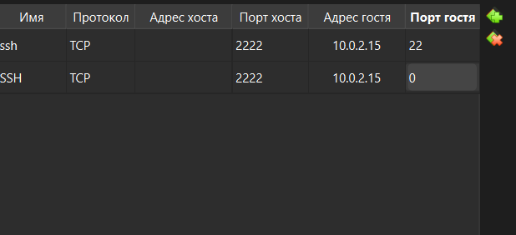

Шаг 8
Подключение к серверу через SSH.
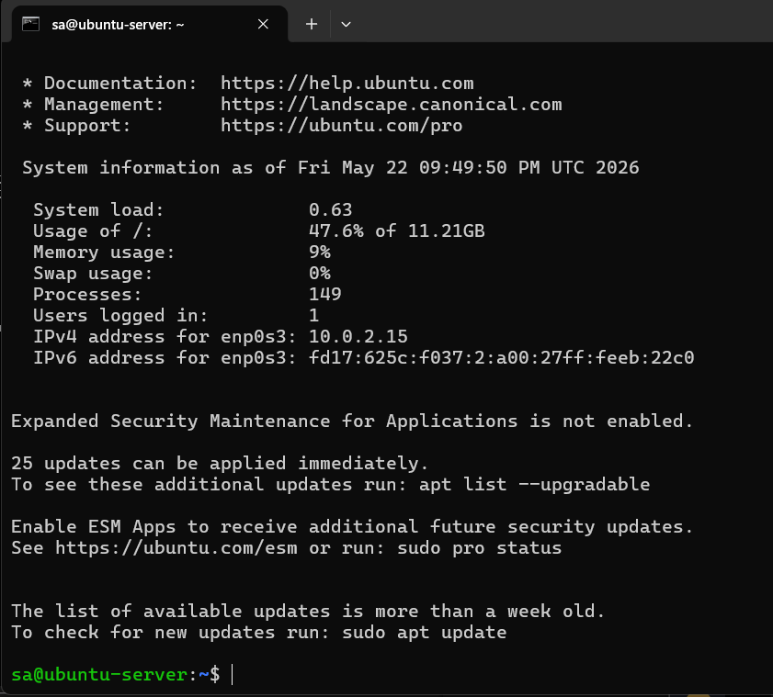

Шаг 9
Выход из SSH-сессии.
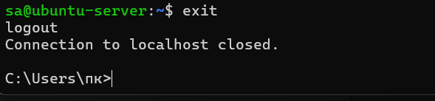

Вывод
В ходе практической работы был настроен SSH-сервер на Ubuntu Server. Была выполнена настройка VirtualBox, запуск SSH-сервиса, настройка проброса портов и успешное подключение к серверу по SSH.

